大学英语选课操作步骤

第一步:登陆校内门户
1)方法1:从学校网站登陆,网址为: http://www.swu.edu.cn/
具体登陆界面如下:
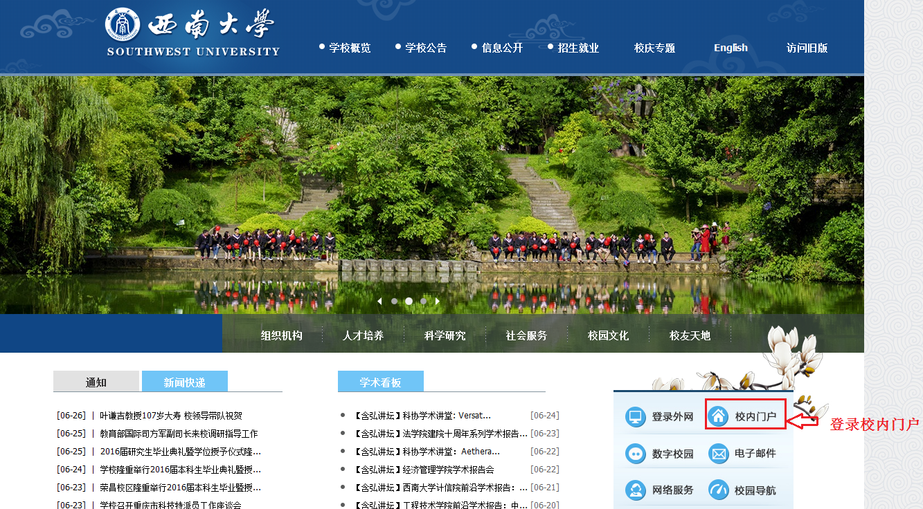
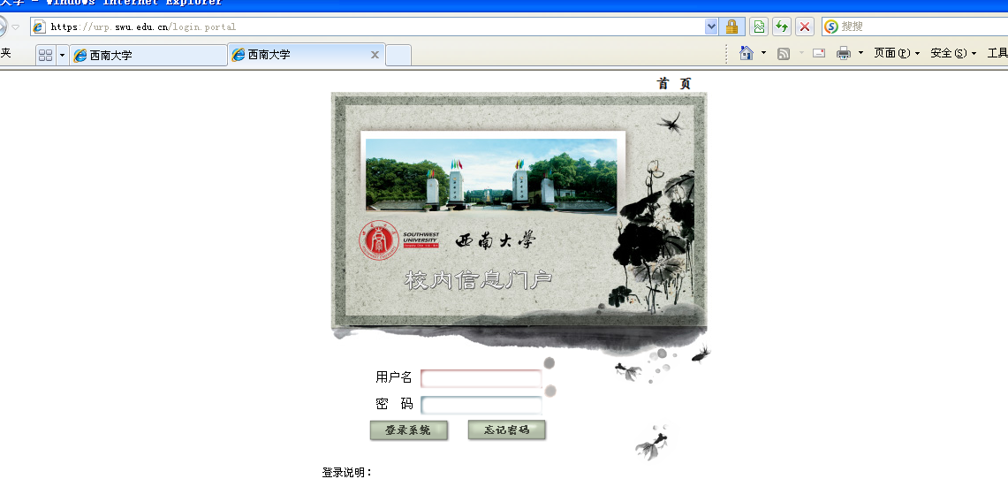
2)方法2:从校内门户登陆(https://urp.swu.edu.cn/login.portal)
第二步:登陆校内门户后，进入教务系统,具体界面如下:
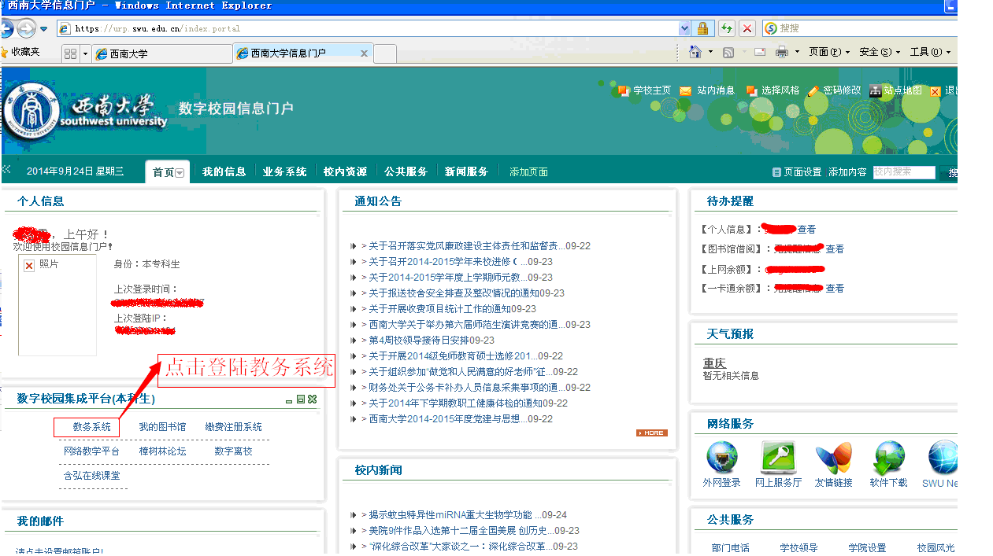
第三步:进入教务系统里“选课”---“自主选课（一致版）界面，具体如下图:
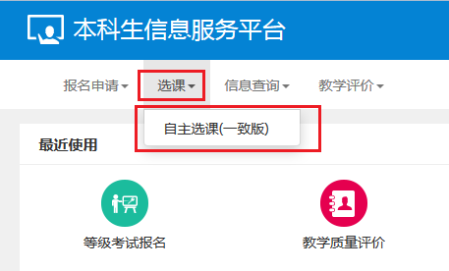
第四步：在“自主选课”界面里，“是否重修”项选择“否”点击“查询”，查询所有上课班级,具体操作如下图：
- 查询可选课程：
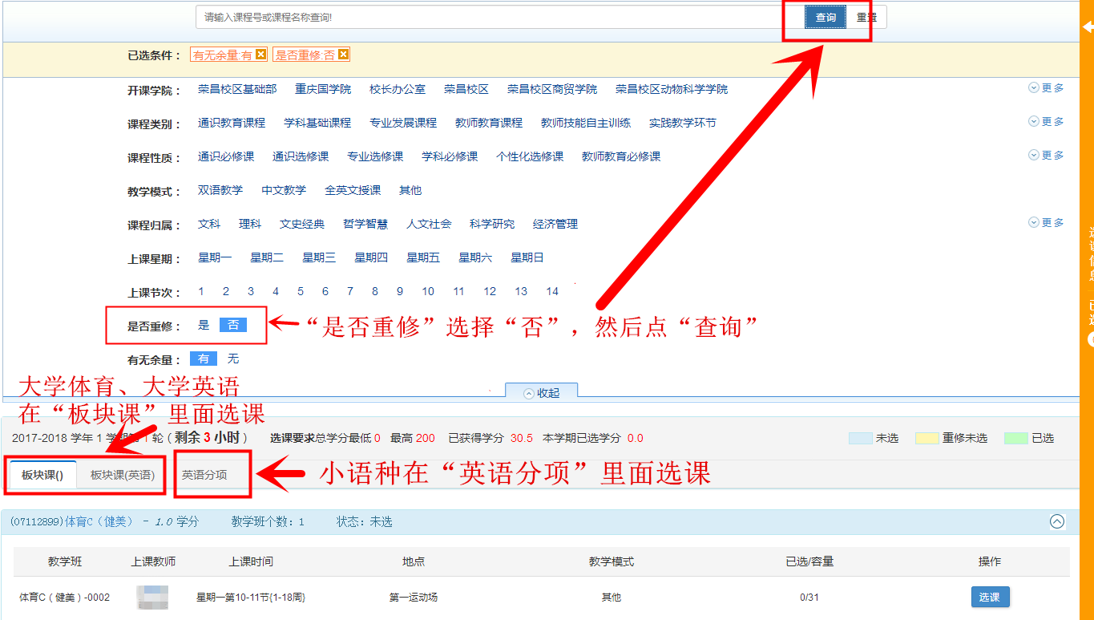
- 选择或退选上课班级：
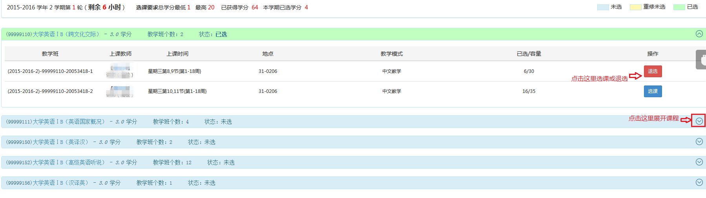
3）点击右边的黄色竖条，可查看选课情况：
